

**Universidade do Minho**

Licenciatura em Ciências da Computação

**Unidade Curricular de**

**Bases de Dados**

Ano Letivo de 2021/2022

**Alojamento Local**

**David Machado, Inês Presa, Ivo Lima, Tiago Carriço**

Novembro, 2021

**BD**

**BD**

|  |  |
| --- | --- |
| Data de Recepção |  |
| Responsável |  |
| Avaliação |  |
| Observações |  |

**Alojamento Local**

**David Machado, Inês Presa, Ivo Lima, Tiago Carriço**

**A91665, A90355, A90214, A91695**

Novembro, 2021

<</opcional Dedicatória>>

# Resumo

O intuito deste trabalho é o desenvolvimento de uma base de dados de um estabelecimento de Alojamento Local, que permita facilitar a gestão do aluguer de alojamento temporário.

Tendo em conta esta visão decidimos atribuir um contexto para o caso em questão, de seguida fizemos um breve levantamento de requisitos através de conferências online. Com todo o material arrecadado nestas conferências começamos a elaborar um modelo conceptual onde definimos as entidades, os relacionamentos entre as mesmas e os atributos. Concebemos o modelo lógico após a validação do conceptual.

**Área de Aplicação:** Criação de uma Base de Dados para Gestão de um Alojamento Local.

**Palavras-Chave:** Base de Dados, Modelo Conceptual, Modelo Lógico, Modelo Físico, MySQL.

# Índice

Resumo i

Índice ii

Índice de Figuras iv

Índice de Tabelas v

1. Introdução 1

1.1. Contextualização 1

1.2. Apresentação do Caso de Estudo 1

1.3. Motivação e Objetivos 2

1.4. Estrutura do Relatório 2

2. Levantamento e Análise de Requisitos 3

2.1. Método de levantamento e de análise de requisitos adotado 3

2.2. Organização dos requisitos levantados 3

2.2.1. Requisitos de descrição 3

2.2.2. Requisitos de exploração 3

2.2.3. Requisitos de controlo 3

2.2.4. Análise e validação geral dos requisitos 3

3. Modelo Conceptual 4

3.1. Apresentação da abordagem de modelação realizada 4

3.2. Identificação e caracterização das entidades 4

3.3. Identificação e caracterização dos relacionamentos 4

3.4. Identificação e caracterização da associação dos atributos com as entidades e relacionamentos 6

3.5. Apresentação e explicação do diagrama ER 7

4. Modelação Lógica 8

4.1. Construção e validação do modelo de dados lógico 8

4.2. Desenho do modelo lógico 8

4.3. Validação do modelo com interrogações do utilizador 8

5. Implementação Física 9

5.1. Tradução do esquema lógico para o sistema de gestão de bases de dados escolhido em SQL 9

5.2. Tradução das interrogações do utilizador para SQL (alguns exemplos) 9

5.3. Definição e caracterização das vistas de utilização em SQL (alguns exemplos) 9

5.4. Cálculo do espaço da base de dados (inicial e taxa de crescimento anual) 9

5.5. Plano de segurança e recuperação de dados 9

6. Conclusões e Trabalho Futuro 10

6.1. Tabelas e Figuras 10

6.2. Siglas e Acrónimos 11

6.3. Referências Bibliográficas 11

6.4. Tipo de Ficheiro 11

Referências 12

Lista de Siglas e Acrónimos 13

Anexos 14

I. Anexo 1 15

**Anexos**

I. Anexo 1 13

# Índice de Figuras

Figura 1 - Relação entre Alojamento e Edifício 4

Figura 2 - Relação entre Cliente e Reserva 5

Figura 3 - Relação entre Funcionário e Edifício 5

Figura 4 - Relação Funcionário Gerência 5

Figura 5 - Relação entre Reserva e Funcionário 5

# Índice de Tabelas

Tabela 1 - Caracterização das Entidades 4

Tabela 2 - Atributos da entidade Cliente 6

Tabela 3 - Atributos da entidade Funcionário 6

Tabela 4 - Atributos da entidade Edifício 6

Tabela 5 - Atributos da entidade Alojamento 7

Tabela 6 - Atributos da entidade Reserva 7

1. Introdução

<<Este primeiro capítulo deverá ter obrigatoriamente as subsecções abaixo apresentadas.>>

* 1. Contextualização

<<Nesta secção deverá ser apresentado o contexto no qual se desenvolve o caso de estudo seleccionado.>>

Hoje em dia as pessoas cada vez mais procuram passar férias fora da cidade em busca de novos ares, tornando assim o turismo rural uma prática cada vez mais frequente. Assim, a procura de estabelecimentos de alojamento local tem vindo a ser cada vez maior (...)

1.3 Análise da viabilidade do processo

1.4 Recursos e Equipa de Trabalho

1.5 Plano de Execução do Projeto

* 1. Apresentação do Caso de Estudo

<<Esta secção acolherá uma descrição concisa do caso de estudo seleccionado.>>

O senhor Luís, que vive na aldeia das Eiras, a qual, devido à sua proximidade ao marco do quilómetro zero da Estrada Nacional 2, apresenta uma grande afluência de turistas, decidiu investir no seu terreno e aí construir dois edifícios para alojar viajantes. Nestes edifícios ele conseguiu implementar vários alojamentos, cada um com a sua própria cozinha, zona de entretenimento e conseguindo albergar grupos de até 6 pessoas.

Como o senhor Luís é um homem informado ele decidiu que precisava de uma base de dados para registar e gerir melhor os alugueres dos seus estabelecimentos.

* 1. Motivação e Objetivos

<<Esta secção acolherá os diversos motivos, acompanhados por uma breve descrição, que conduziram à proposta e ao desenvolvimento do trabalho, assim como a apresentação detalhada dos diversos objectivos a alcançar com a sua realização.>>

Uma grande motivação para o senhor Luís querer implementar uma base de dados é que desta forma todas as informações relativas à evolução do seu negócio ficarão devidamente registadas, uma vez que a base de dados garante a persistência dos dados, tornando assim mais fácil a sua passagem, um dia, para os seus descendentes.

Para além disso, este método permitirá uma melhor gestão das reservas dos diferentes espaços que o senhor Luís tem disponíveis.

Finalmente, já que o senhor Luís pensa um dia aumentar o seu negócio, os registos da base de dados permitir-lhe-ão avaliar qual será a forma mais rentável de o fazer.

* 1. Estrutura do Relatório

<<Após a leitura da introdução de um relatório é "simpático" apresentar uma breve descrição daquilo que se vai encontrar nos demais capítulos do relatório.>>

1. Levantamento e Análise de Requisitos
   1. Método de levantamento e de análise de requisitos adotado
   2. Organização dos requisitos levantados
      1. Requisitos de descrição

RD01 – Um edifício é identificado por um código, devendo ter também uma referência à sua morada, que deve conter informação quanto à rua, código-postal e localidade.

RD02 – Um alojamento é identificado por um código, devendo ter também uma referência ao seu número, edifício onde se encontra (identificado pelo seu código único), preço base, lotação máxima e número de quartos.

RD03 – Um funcionário é identificado por um código, devendo ter também uma referência ao seu nome, número de telemóvel, email, salário mensal e supervisor (identificado pelo seu código único).

RD04 – Um cliente é identificado por um código, devendo ter também uma referência ao seu nome, data de nascimento, email e número de telemóvel.

RD05 – Uma reserva é identificada por um código, devendo ter também uma referência ao funcionário responsável pela mesma, cliente que a efetuou (ambos identificados pelo respetivo código único) data de entrada e saída do alojamento, preço total da estadia, número de adultos e número de crianças.

* + 1. Requisitos de exploração

RE01 – Listar

* + 1. Requisitos de controlo

RC01 – As reservas só podem ser feitas por funcionários do alojamento em questão

RC02 – O funcionário do alojamento pode criar novas fichas de cliente ou edita-las se assim o desejar. Para que os dados da reserva estejam conforme a realidade.

RC03 – Na reserva são indicados tantos os dados do cliente como os do funcionário.

RC04 –

RC05 –

RC06 – O único com acesso a todos os privilégios que a base de dados oferece é o Sr. Luís.

* + 1. Análise e validação geral dos requisitos

1. Modelo Conceptual
   1. Apresentação da abordagem de modelação realizada

Na criação do modelo conceptual perdemos grande parte do tempo a estruturar e corrigir os pedidos do Sr. Luís, uma vez que a sua boa implementação evitou erros na parte lógica e física. Para a realização do mesmo utilizamos um software *brModelo* que permitiu uma modelação *Top Down* onde começamos por identificar as entidades e depois as relações com as devidas restrições e caraterizações dos atributos.

* 1. Identificação e caracterização das entidades

|  |  |
| --- | --- |
| **Entidade** | **Caracterização** |
| Cliente | Termo que contém a informação sobre os indivíduos que tenham feito alugueres no alojamento |
| Funcionario | Termo que contém a informação sobre os funcionários que trabalham no alojamento |
| Edificio | Termo que contém a informação de cada edifício do alojamento |
| Alojamento | Termo que contém a informação de cada quarto do alojamento |
| Reserva | Termo que contém a informação de cada reserva efetuada no alojamento |

Tabela 1 - Caracterização das Entidades

* 1. Identificação e caracterização dos relacionamentos



Figura 1 - Relação entre Alojamento e Edifício

Um Edifício pode ter 1 ou N Alojamentos e um Alojamento só pode estar num único Edifício. Logo temos uma cardinalidade de 1 para N.

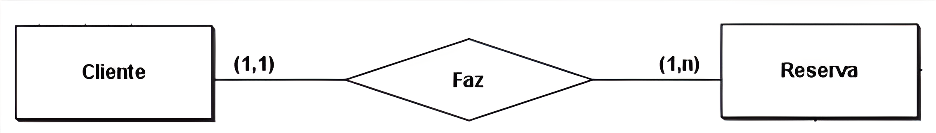

Figura 2 - Relação entre Cliente e Reserva

Uma Reserva pode ser feita por 1 único Cliente, mas um Cliente efetuar 1 ou N Reservas. Logo temos uma cardinalidade de 1 para N.

Figura 3 - Relação entre Funcionário e Edifício

Um Edifício pode ter 1 ou N Funcionários e um Funcionário só pode estar num único Edifício. Logo temos uma cardinalidade de 1 para N.

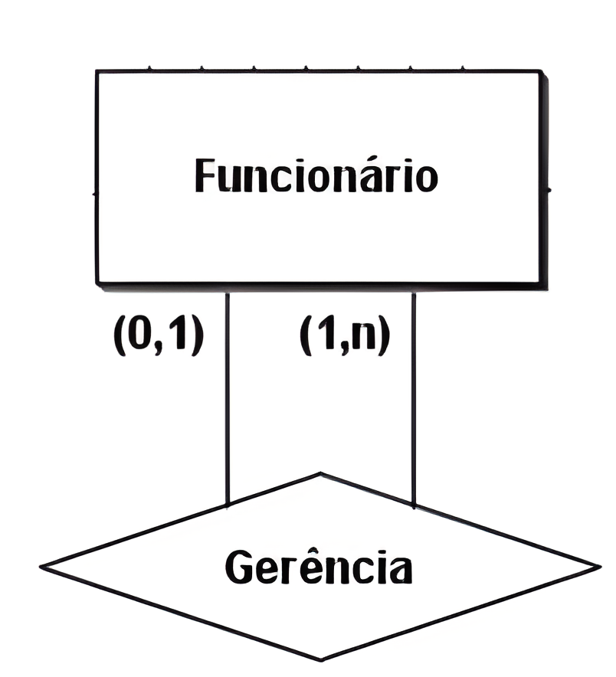

Figura 4 - Relação Funcionário Gerência

Uma Gerência pode ter 1 ou N Funcionário e um Funcionário pode ou não ter uma única Gerência. Logo temos uma cardinalidade de 0 para N.

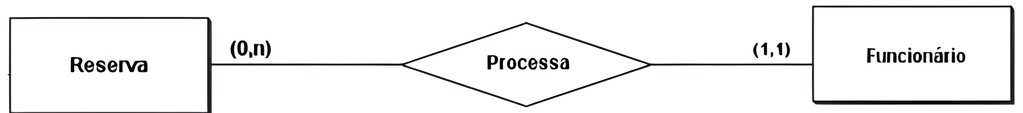

Figura 5 - Relação entre Reserva e Funcionário

Um Funcionário pode fazer 0 ou N Reservas, mas as Reservas só podem ser feitas por um único Funcionário. Logo temos uma cardinalidade de 0 para N.



Aqui Ines-> Figura 7- Relação entre Reserva e Alojamento

Um Alojamento pode fazer 0 ou N Reservas e as Reservas podem ser de 1 ou N Alojamentos. Logo temos uma cardinalidade de N para N.

* 1. Identificação e caracterização da associação dos atributos com as entidades e relacionamentos

|  |  |  |
| --- | --- | --- |
| Atributo | Tipo | Descrição |
| Id_Cliente | Chave | Número único que identifica o cliente |
| Nome | Simples | Nome do cliente |
| Data_Nascimento | Simples | Data de nascimento do cliente |
| E-mail | Simples | E-mail do cliente |
| Telemovel | Simples | Número de telemóvel do cliente |

Tabela 2 - Atributos da entidade Cliente

|  |  |  |
| --- | --- | --- |
| **Atributo** | **Tipo** | **Descrição** |
| Id_Funcionario | Chave | Número único que identifica o funcionário |
| Nome | Simples | Nome do funcionário |
| Telemovel | Simples | Número de telemóvel do funcionário |
| E-mail | Simples | E-mail do funcionário |
| Salario | Simples | Salário do funcionário |

Tabela 3 - Atributos da entidade Funcionário

|  |  |  |
| --- | --- | --- |
| **Atributo** | **Tipo** | **Descrição** |
| Id_Edificio | Chave | Número único que identifica o edifício |
| Rua\Morada | Composta | Rua referente à morada do edifício |
| Localidade\Morada | Composta | Localidade onde se encontra o edifício |
| Codigo_Postal\Morada | Composta | Código Postal do edifício |

Tabela 4 - Atributos da entidade Edifício

|  |  |  |
| --- | --- | --- |
| **Atributo** | **Tipo** | **Descrição** |
| Id_Alojamento | Chave | Número único que identifica o alojamento |
| Numero | Simples | Número da porta do quarto |
| Numero_Quartos | Simples | Número de quartos que existem no alojamento |
| Preco_Base | Simples | Preço base do quarto |
| Lotacao | Simples | Lotação máxima do quarto |

Tabela 5 - Atributos da entidade Alojamento

|  |  |  |
| --- | --- | --- |
| **Atributo** | **Tipo** | **Descrição** |
| Id_Reserva | Chave | Número único que identifica a reserva |
| Adultos | Simples | Número de adultos que vão frequentar o quarto |
| Criancas | Simples | Número de crianças que vão frequentar o quarto |
| DataInicio | Simples | Data e hora em que a reserva foi feita. |
| DataFim | Simples | Data e hora de quando acaba a reserva do quarto. |
| Preco | Simples | Número decimal referente ao valor pago pelo cliente no momento da reserva. |

Tabela 6 - Atributos da entidade Reserva

* 1. Apresentação e explicação do diagrama ER

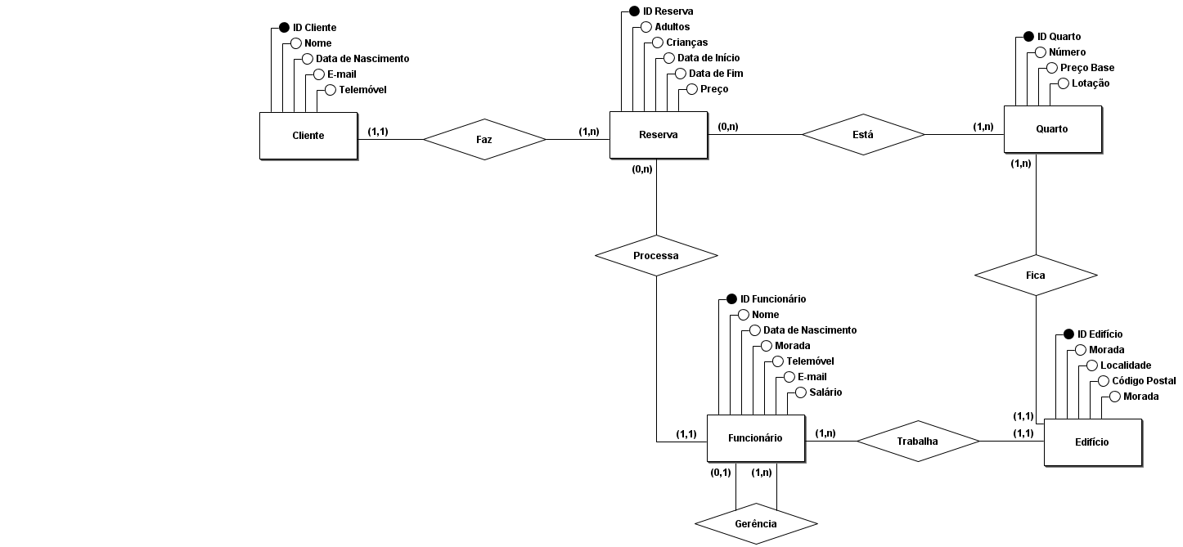

Aqui Ines-> Figura 8 – Modelo Conceptual

* 1. Validação do Modelo Conceptual

Após um longo período de apreciação por parte do Sr. Luís acabamos por chegar a um esquema em que todos os requisitos estavam a ser satisfeitos. Com a sua aprovação pudemos finalmente passar para a criação do modelo lógico.

1. Modelação Lógica
   1. Construção e validação do modelo de dados lógico

A entidade Cliente dá origem à relação:

|  |
| --- |
| Cliente(Id_Cliente, Nome, Data_Nascimento, E-mail, Telemovel) |
| Chave Primária: Id_Cliente |

Aqui Ines-> Tabela 8 - Referente à entidade Cliente

A entidade Funcionario dá origem à relação:

|  |  |
| --- | --- |
| Funcionario(Id_Funcionario, Nome, Telemovel, E-mail, Salario, Gerente) | |
| Chave Primária: Id_Funcionario | Chave Estrangeira: Gerente |

Tabela 9 - Referente à entidade Funcionario

A entidade Edificio dá origem à relação:

|  |
| --- |
| Edificio(Id_Edificio, Rua/Morada, Localidade /Morada, Codigo_Postal /Morada) |
| Chave Primária: Id_Edificio |

Tabela 10 - Referente à entidade Edifício

A entidade Alojamento dá origem à relação:

|  |  |
| --- | --- |
| Alojamento(Id_Alojamento, Numero, Edificio, Preco_Base, Lotacao, Numero_Quartos) | |
| Chave Primária: Id_Alojamento | Chave Estrangeira: Edificio |

Tabela 11 - Referente à entidade Alojamento

A entidade Reserva dá origem à relação:

|  |  |
| --- | --- |
| Reserva(Id_Reserva, Funcionario, Cliente, DataInicio, DataFim, Adultos, Crianças) | |
| Chave Primária: Id_Reserva | Chaves Estrangeiras: Funcionario, Cliente |

Tabela 12 - Referente à entidade Reserva

* 1. Desenho do modelo lógico

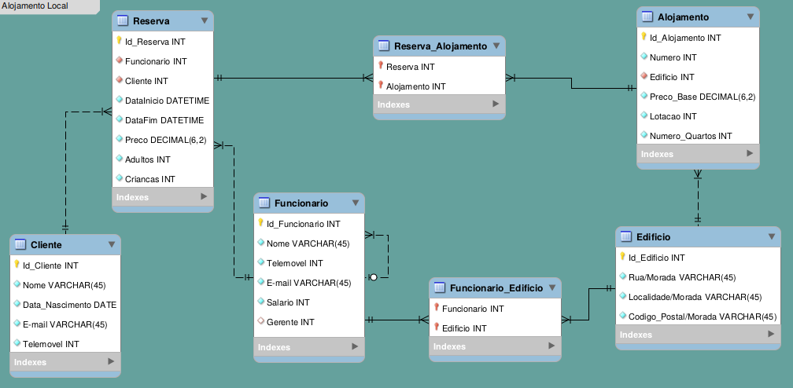

Aqui Ines-> Figura 9 – Modelo Lógico

* 1. Validação do modelo com interrogações do utilizador

1. Implementação Física
   1. Tradução do esquema lógico para o sistema de gestão de bases de dados escolhido em SQL
   2. Tradução das interrogações do utilizador para SQL (alguns exemplos)
   3. Definição e caracterização das vistas de utilização em SQL (alguns exemplos)
   4. Cálculo do espaço da base de dados (inicial e taxa de crescimento anual)
   5. Plano de segurança e recuperação de dados
2. Conclusões e Trabalho Futuro

<<Elaborar uma apreciação crítica sobre o trabalho realizado, apontando os seus pontos fortes e fracos. Adicionalmente, caso se aplique, enunciar eventuais tarefas a realizar futuramente ou novas opções para estender o trabalho realizado.>>

* 1. Tabelas e Figuras

<<Caso seja necessário introduzir figuras ou tabelas no corpo do documento, estas devem seguir os formatos que se apresentam de seguida. Qualquer figura ou tabela deverá ter uma legenda associada, devendo esta estar correctamente apresentada no índice respectivo no início do relatório.>>

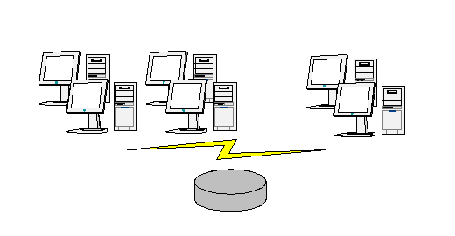

Figura 1 - Ilustração de inserção de uma figura e legenda.

|  |  |  |  |  |
| --- | --- | --- | --- | --- |
| **<Coluna(1)>** | **<Coluna(2)>** | **<Coluna(3)>** |  | **<Coluna(n)>** |
|  |  |  |  |  |
|  |  |  |  |  |
|  |  |  |  |  |
|  |  |  |  |  |
|  |  |  |  |  |

Tabela 1 - Ilustração de inserção de uma tabela e sua legenda.

|  |  |  |  |  |
| --- | --- | --- | --- | --- |
| **<Coluna(1)>** | **<Coluna(2)>** | **<Coluna(3)>** |  | **<Coluna(n)>** |
|  |  |  |  |  |
|  |  |  |  |  |
|  |  |  |  |  |
|  |  |  |  |  |
|  |  |  |  |  |

Tabela 1 - Ilustração de inserção de uma tabela e sua legenda.

* 1. Siglas e Acrónimos

<<A utilização de siglas ou acrónimos deverão, tal como os termos estrangeiros, ser feita com base no seguinte formato: *Bases de Dados* (BD). Todas as siglas e acrónimos deverão ser apresentadas numa secção própria, no início (a seguir aos índices) ou no final (a seguir ao capítulo das conclusões e trabalho futuro) do relatório.

* 1. Referências Bibliográficas

<<A forma de apresentação das referências bibliográficas deverão estar de acordo com as regras definidas pela IEEE. Consultar www.ieee.org>>

* 1. Tipo de Ficheiro

<<O relatório poderá ser enviado para o regente da disciplina por correio electrónico num dos seguintes formatos: html, word ou pdf>>

Referências

utilização do formato Harvard - <http://libweb.anglia.ac.uk/referencing/harvard.htm>

Turismo de Portugal - <http://business.turismodeportugal.pt/pt/Planear_Iniciar/Como_comecar/Alojamento_Local/Paginas/default.aspx>

Lista de Siglas e Acrónimos

<<Apresentar uma lista com todas as siglas e acrónimos utilizados durante a realização do trabalho. O formato base para esta lista deverá ser da forma como abaixo se apresenta.>>

**BD** Base de Dados

DW Data Warehouse

OLTP *On-Line Analytical Processing*

*... ...*

# Anexos

<<Os anexos deverão ser utilizados para a inclusão de informação adicional necessária para uma melhor compreensão do relatório o para complementar tópicos, secções ou assuntos abordados. Os anexos criados deverão ser numerados e possuir uma designação. Estes dados permitirão complementar o Índice geral do relatório relativamente à enumeração e apresentação dos diversos anexos.>>

1. Anexo 1